**几米物联MES**

NetMark操作说明书



|  |  |  |  |  |
| --- | --- | --- | --- | --- |
|  | | | | |
| **文 档 修 改 记 录** | | | | |
| 版本号 | 日期 | 修改原因及内容摘要 | 修改人 | 备注 |
| V1.0 | 2018-10-25 | 初始版本 | 李维韩 |  |
| V1.1 | 2018-10-29 | 增加批量删除 | 李维韩 |  |
| V1.2 | 2018-10-31 | 增加IMEI号递增，查询 | 李维韩 |  |
| V1.3 | 2018-11-22 | 增加RFID自动递增或扫描输入，机身打印等 | 李维韩 |  |
| V1.4 | 2018-12-11 | 增加扫描网标带出IMEI打印 | 李维韩 |  |
|  |  |  |  |  |
|  |  |  |  |  |
|  |  |  |  |  |
|  |  |  |  |  |
|  |  |  |  |  |
|  |  |  |  |  |
|  |  |  |  |  |
|  |  |  |  |  |
|  |  |  |  |  |
|  |  |  |  |  |
|  |  |  |  |  |
|  |  |  |  |  |
|  |  |  |  |  |
|  |  |  |  |  |
|  |  |  |  |  |
|  |  |  |  |  |
|  |  |  |  |  |
|  |  |  |  |  |

目录

一、引言 3

1.1编写目的 3

二、基本操作描述 3

# 一、引言

## 1.1编写目的

本操作说明书规定了MES_NetMark的操作要求。

## 二、基本操作描述

1. 数据库配置。打开软件后，会有默认数据库配置，也可在登录前进行新的数据库配置，具体操作流程为点击“数据库配置按钮”，在弹出的配置界面上对应输入配置信息，输入完毕后点击“测试连接并保存”按钮，提示保存成功即可关闭该配置页面。如下图所以

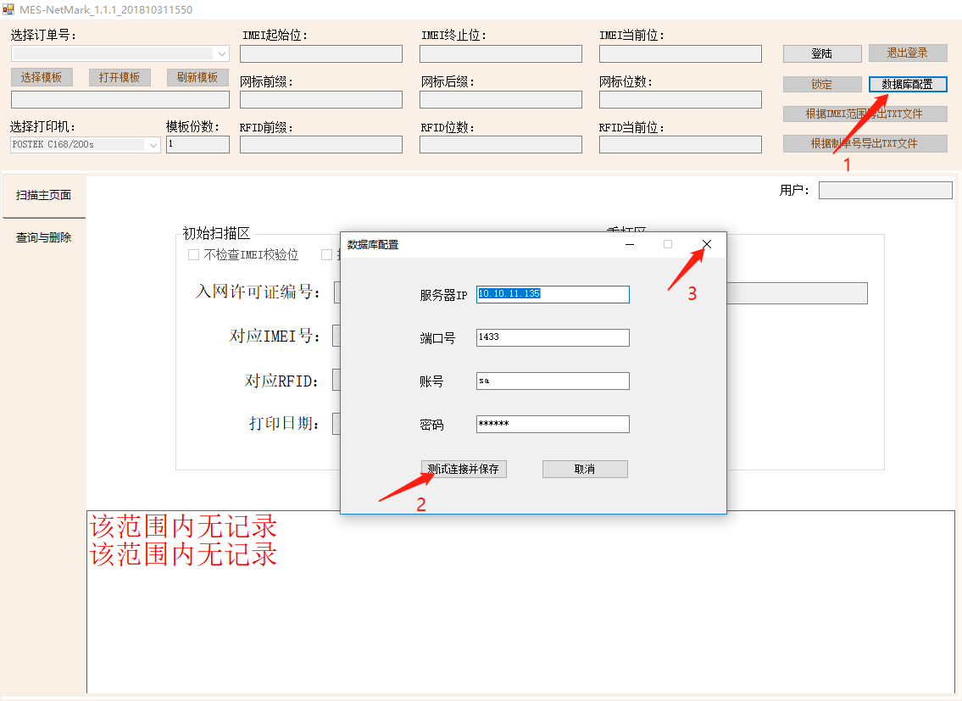

1. 权限说明。进入软件后，必须先登录才可进行后续操作。登录者分为管理员和超级管理员，其中删除操作只有超级管理员可进行。

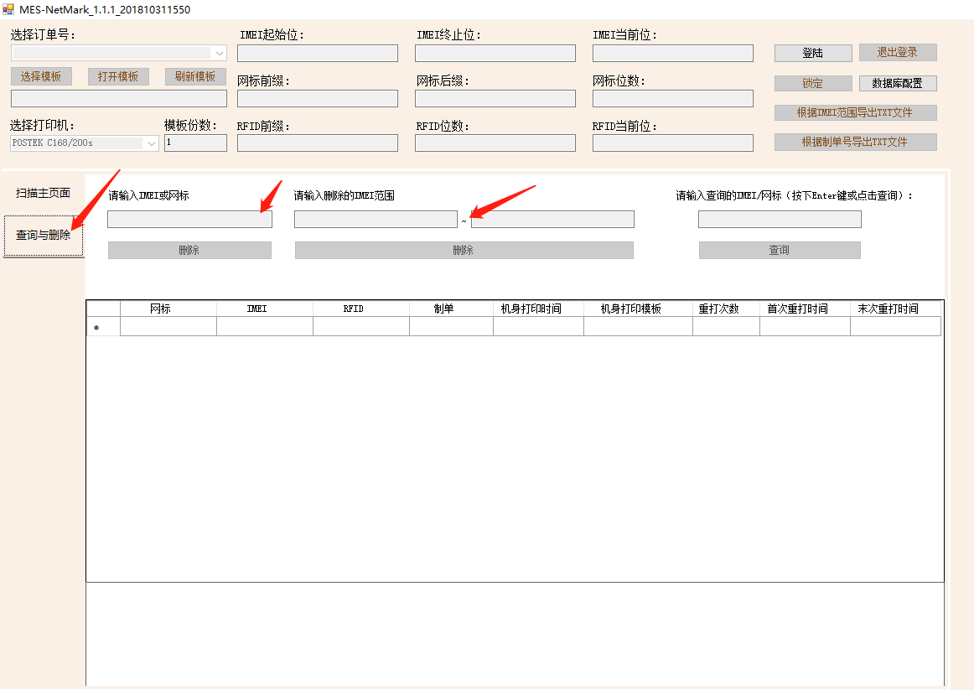

1. 登录，登陆后选择订单号，输入网标前缀、网标后缀和网标位数，输入RFID前缀和位数，选择是否“不检查IMEI校验位”，选择是否“RFID自动递增”，选择是否“扫入IMEI和网标”，配置完所有参数后点击锁定按钮即可进行扫描。

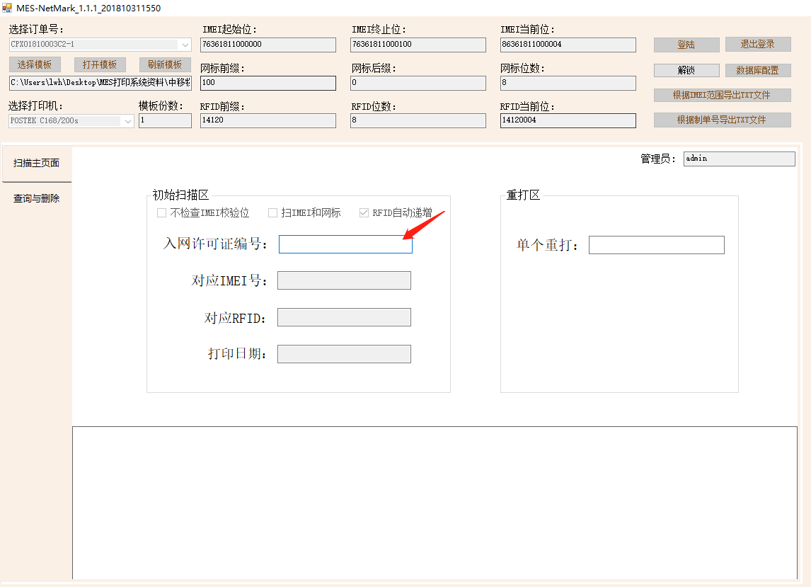

1. 退出登录。点击退出登录按钮后会清除界面数据，等待用户登录。
2. 导出TXT文件分为两种方式，一种根据制单号，另一种根据IMEI范围，分别点击如下图所示按钮即可，没有数据或其他错误等均有提示。

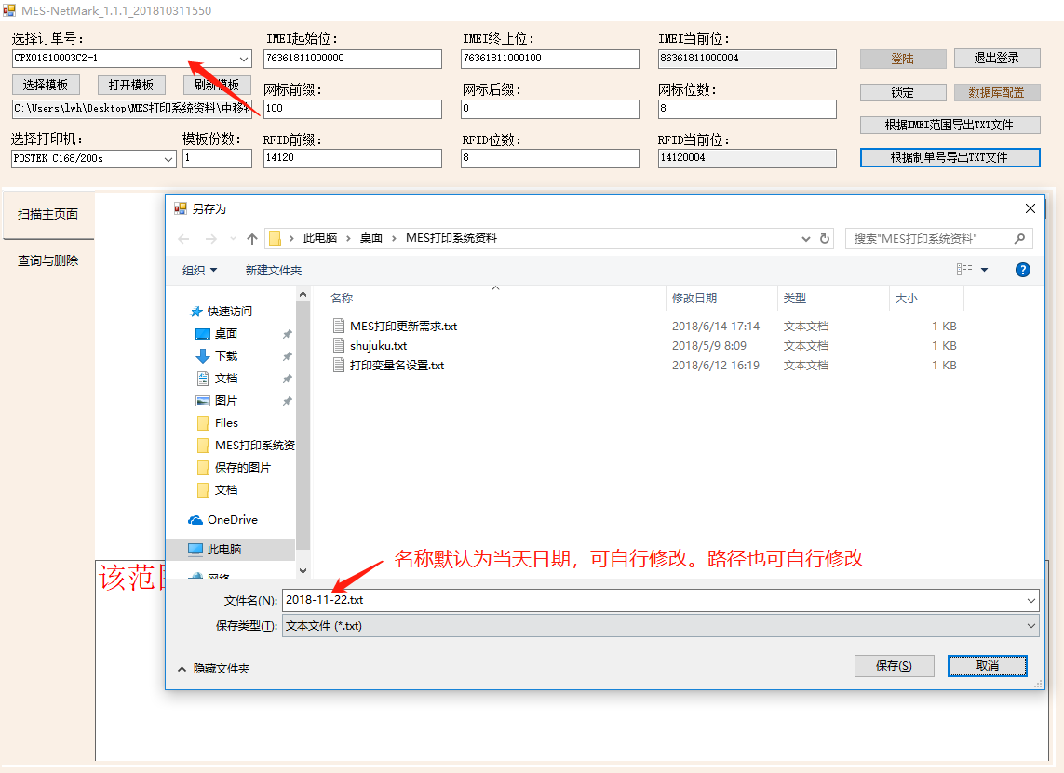

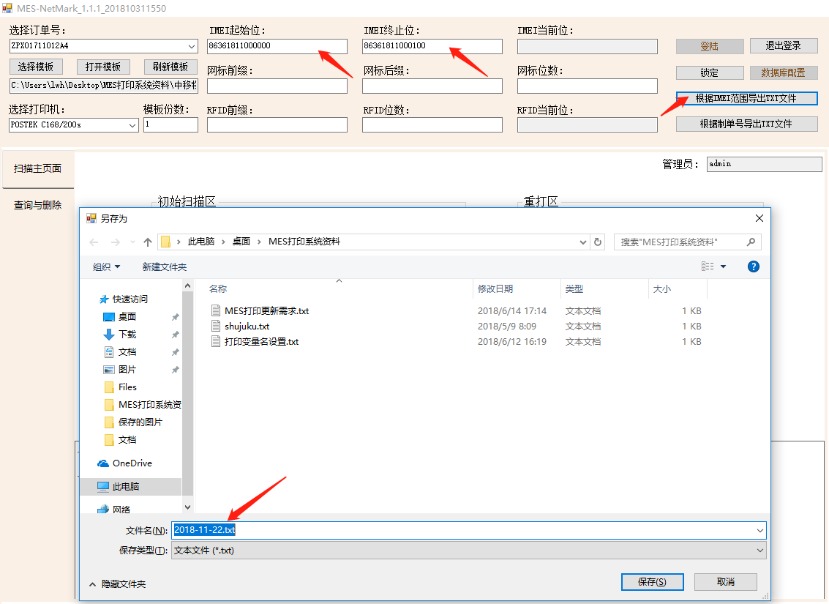

1. 扫描。可进行网标单独扫描，RFID和IMEI自动递增；可进行网标和RFID的扫描，IMEI自动递增；也可进行三者同时扫描；以上扫描均会打印出机身贴纸，当然在锁定之前要选好模板，打印机以及打印份数；选择根据网标带出IMEI复选框时，NetmarkIMEI表里须有数据，如无数据，则会提示错误。

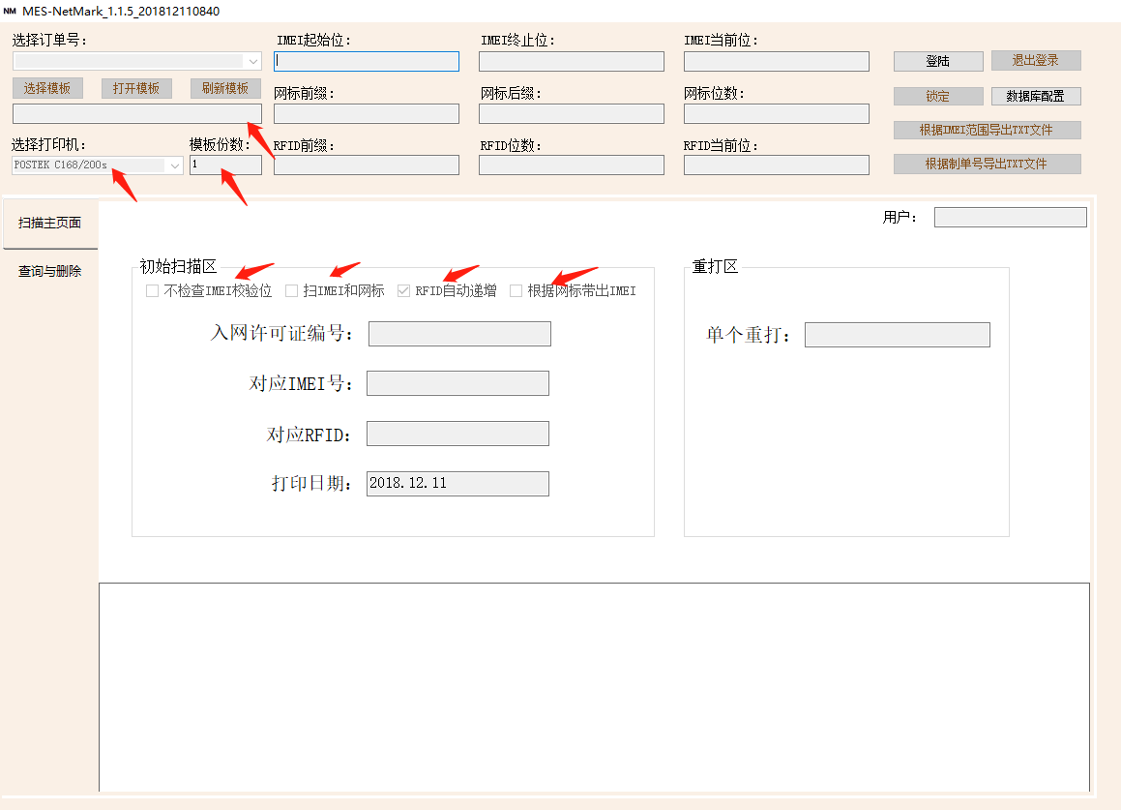

1. 打开模板。选择模板之后可根据该路径用Bartender软件打开该模板调整。
2. 刷新模板。模板调整完后必须点一下刷新模板才可更新至更改过后的模板。
3. 模板份数。在锁定前输入模板份数即可在扫描打印的时候出相应的贴纸份数。
4. 查询。输入IMEI或者网标后按下Enter键或者点击“查询“按钮即可显示对应的数据。

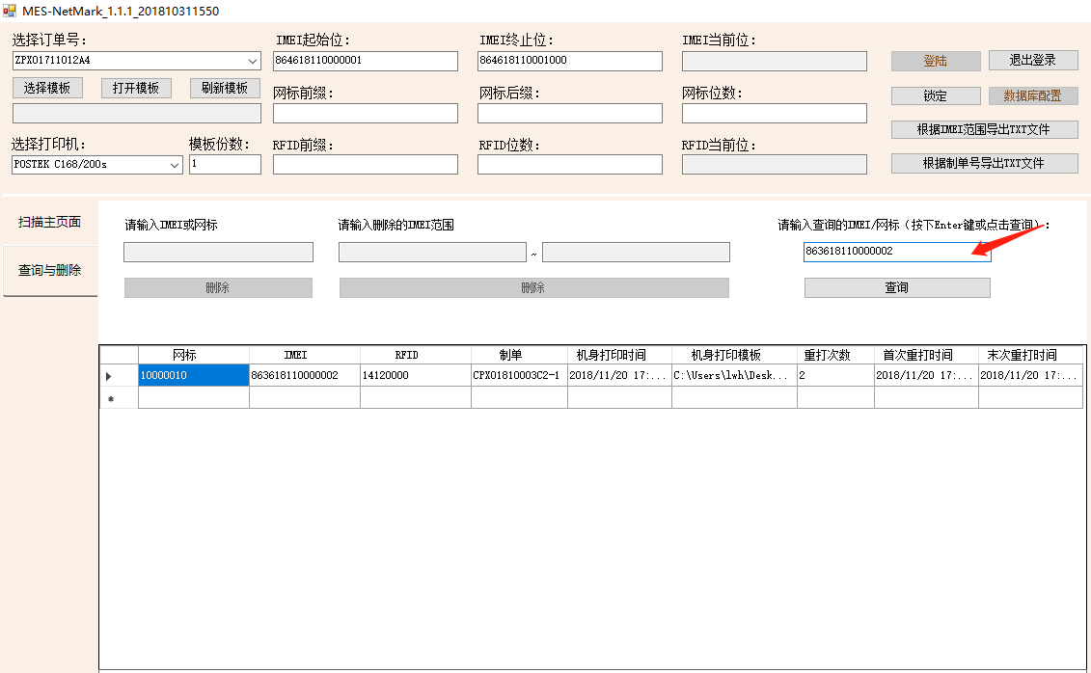

1. 重打。允许输入IMEI或者RFID进行单个重打，重打前会对输入的号码进行范围判断。允许多次重打，会记录重打次数，首次重打时间，末次重打时间。

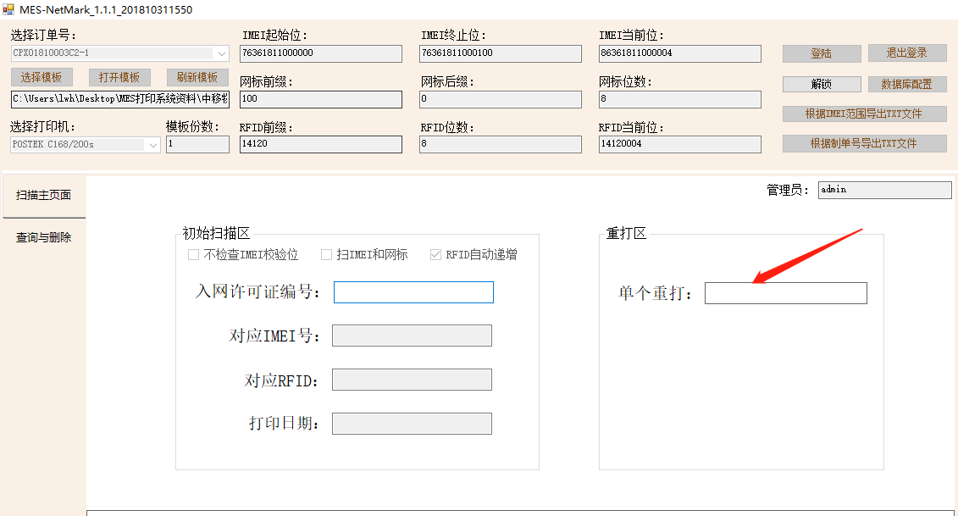

1. 查询。输入IMEI或网标，按下Enter键，即可将对应的网标或IMEI显示在下面的对话框中

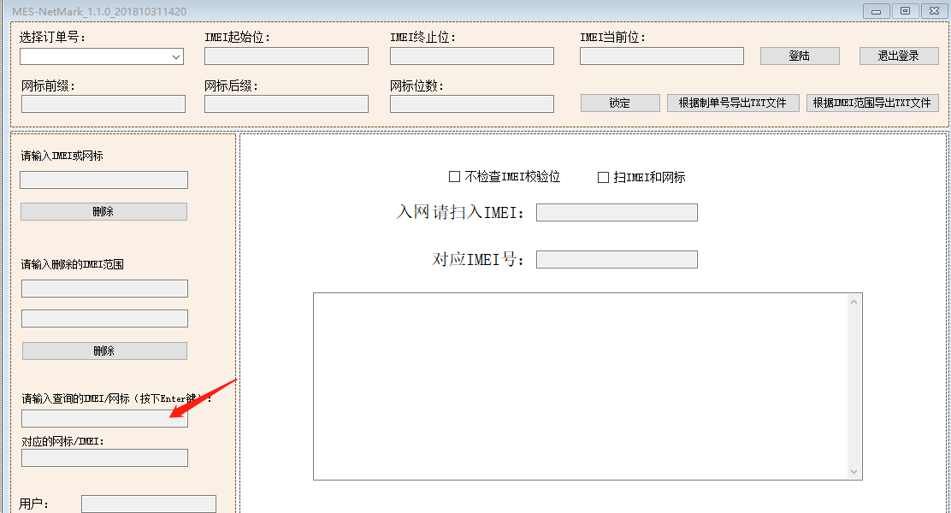

1. 超级管理员，其他操作如普通管理员一致。删除分为单个删除和批量删除。单个删除支持输入IMEI或者网标其中一种，输入后范围正确且在数据库中有记录的即可删除，否则提示相应错误。批量删除只支持输入IMEI范围，输入后范围正确且在数据库中有记录的即可删除，否则提示相应错误。